部分问题产品、不合格检验项目科普常识及消费分析（2022年02月）

本期解读问题产品：韭菜
一、问题产品及问题项目解读
（一）检出情况
在深圳市2022年食用农产品二月份的例行监测中，检出4份韭菜问题产品，问题项目分别为样品1：毒死蜱（0.046mg/kg）和腐霉利（0.47mg/kg）；样品2：腐霉利（0.69mg/kg）；样品3：毒死蜱（0.34mg/kg）和腐霉利（1.12mg/kg）；样品4：毒死蜱（0.20mg/kg），均超出国家标准GB 2763-2021中韭菜的限量要求：毒死蜱≤0.02mg/kg和腐霉利≤0.2mg/kg。
（二）问题项目解读
根据有关规定，本月例行监测韭菜样品中检出的2个问题项目，分别是毒死蜱和腐霉利。
毒死蜱是一种广谱有机磷杀虫剂和杀螨剂，能够灭杀多种昆虫，具有触杀、胃毒和熏蒸三种作用方式，通过抑制乙酰胆碱酯酶活性而杀死昆虫，自20世纪60年代以来被广泛应用，对多种粮食作物和经济作物上的多种害虫具有较好防效。近年来发现毒死蜱对生态环境危害越来越严重，且对人体也产生一定程度的危害，毒死蜱会抑制人体中胆碱酯酶，积聚后会导致恶心、头晕等症状，高浓度暴露可造成呼吸麻痹和死亡，对儿童有潜在的健康危害，长期暴露在毒死蜱污染环境下，人的呼吸系统患癌率高于其他人，我国2013年发布的农业农村部公告第2032号规定，自2016年12月31日起，禁止毒死蜱在蔬菜上使用。种植环节违规使用毒死蜱是造成韭菜中毒死蜱残留的主要原因。
腐霉利又称速克灵、速克利、杀霉利、二甲菌核利，是一种二甲酰亚胺类新型低毒内吸性杀菌剂。通过抑制菌株体内甘油三酯的有效合成，从而起到治疗和保护的双重作用。主要用于防治果蔬作物的灰霉病和菌核病，具有安全、廉价、防效好等特性，被广泛使用。腐霉利的无节制滥用，对生态环境造成了一定的污染，并且腐霉利对人类健康存在着潜在的影响，可能会影响生殖发育，对肝细胞有一定程度的损伤，因此应科学使用腐霉利，保护生态环境，有效防止农作物上的药物残留。
（三）问题产品解读
韭菜是百合科葱属多年生宿根草本植物，在我国具有悠久的栽培历史，具耐寒、耐热、耐旱、适应性强的特点，可露地栽培，也可以保护地种植。韭菜营养丰富，风味独特，深受居民喜爱，但其病虫害较多，特别是露地韭菜韭蛆和设施韭菜灰霉病等发生严重，危害大，目前主要依靠化学农药进行防治。种植户在韭菜病虫害防治上普遍存在用药次数多、用药品类杂、用药剂量大、间隔时间短等问题，增加了韭菜农药残留风险。韭菜种植过程中违规使用禁用农药毒死蜱，没有严格遵循腐霉利的安全间隔期采收是造成本月4份韭菜问题样品的主要原因。
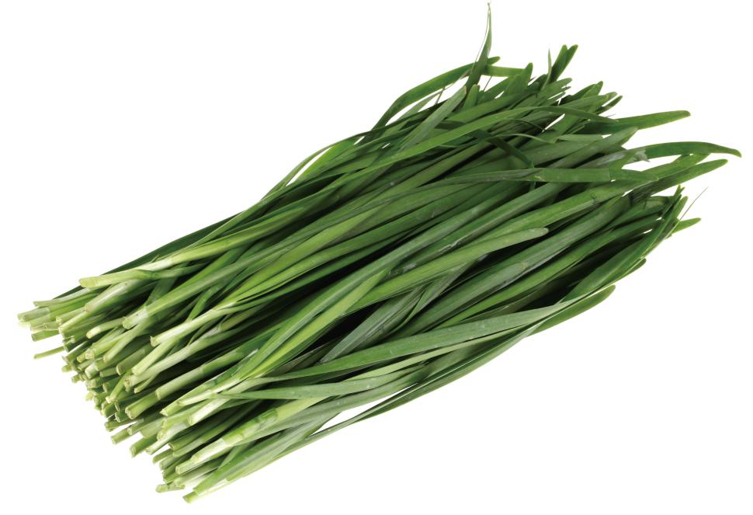
韭菜为农业农村部等七部委联合部署的《“治违禁、控药残、促提升”三年行动计划》重点治理品种之一。
韭菜产品实物图
二、消费提示
考虑到消费者无法凭肉眼辨识韭菜中是否存在药物残留，建议消费者从正规渠道购买农产品，并保留好购物小票。我市对市内批发市场、农贸市场、商场超市和电商前置仓等主销售渠道的农产品均有严格监管，市民朋友可放心购买食用。
购买韭菜时要尽量选购叶肉肥厚，叶色深绿而有光泽，不带烂叶、黄叶、干尖、紫根、泥土，无斑点、虫眼，中心不抽花苔的产品。此外，食用韭菜前应充分清洗，不宜食用存放过久甚至开始腐败的韭菜，消化不良或胃肠功能较弱的人群不宜过多食用。

